



P5 – P6

10-12

Dossier pédagogique

Mission débris spatiaux & Scratch

Fiche élève

Contexte
L’espace est un formidable terrain d’exploration et de développement technologique, mais souffre également de son exploitation. Les débris y prolifèrent, qu’ils résultent d'événements accidentels ou intentionnels. Il s’agit de pièces de satellites, vaisseaux spatiaux ou encore d’autres objets envoyés dans l’espace qui ne sont plus utilisés. Elles restent en orbite autour de la Terre, et peuvent se déplacer à des vitesses atteignant les 29 000 km/h. Actuellement, des milliers de débris orbitent autour de la Terre. Ces débris ont déjà un impact et constituent une menace pour les activités spatiales présentes et futures.
En effet, le risque d’impact avec ces débris augmente avec le nombre de débris en orbite.

Jeu de base
Le principe du jeu que tu vas devoir programmer est le suivant : le joueur doit éviter des débris spatiaux présents à l’écran en déplaçant son personnage contrôlé, ici un petit robot, en utilisant les touches fléchées du clavier.

PARTIE 1 – Initiation à Scratch
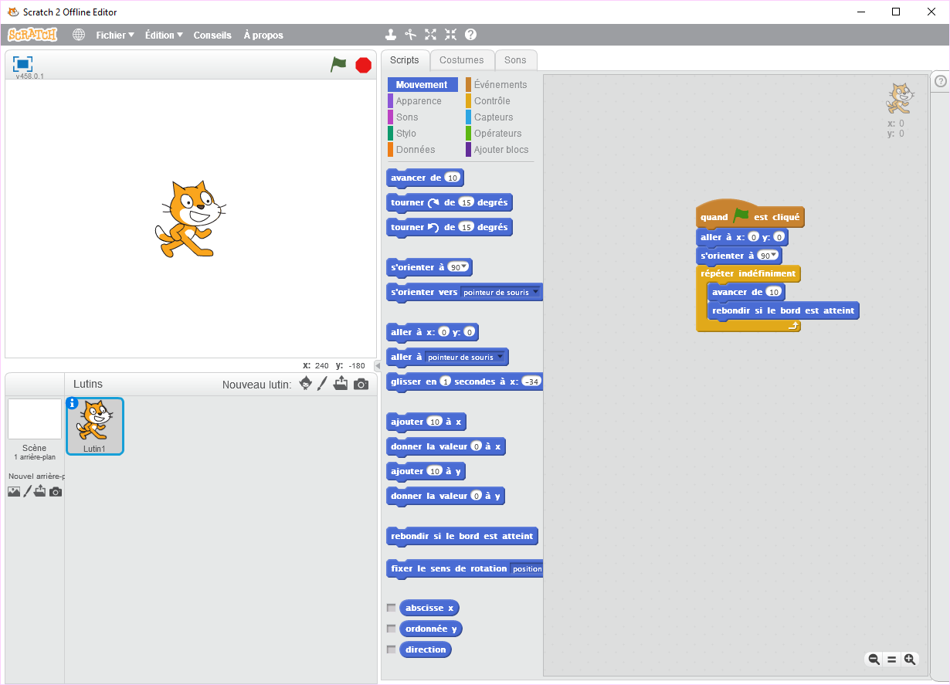

Hello, dans cette première partie, tu vas te familiariser avec l’interface Scratch qui est le logiciel qui te permettra de créer le programme du jeu.
Pour commencer, découvrons ensemble ton environnement de programmation.
En arrivant sur la plateforme, l’écran est divisé en différentes zones de travail bien spécifiques.

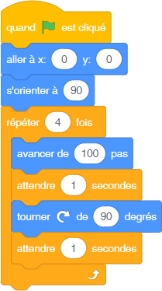
Environnement de programmation- description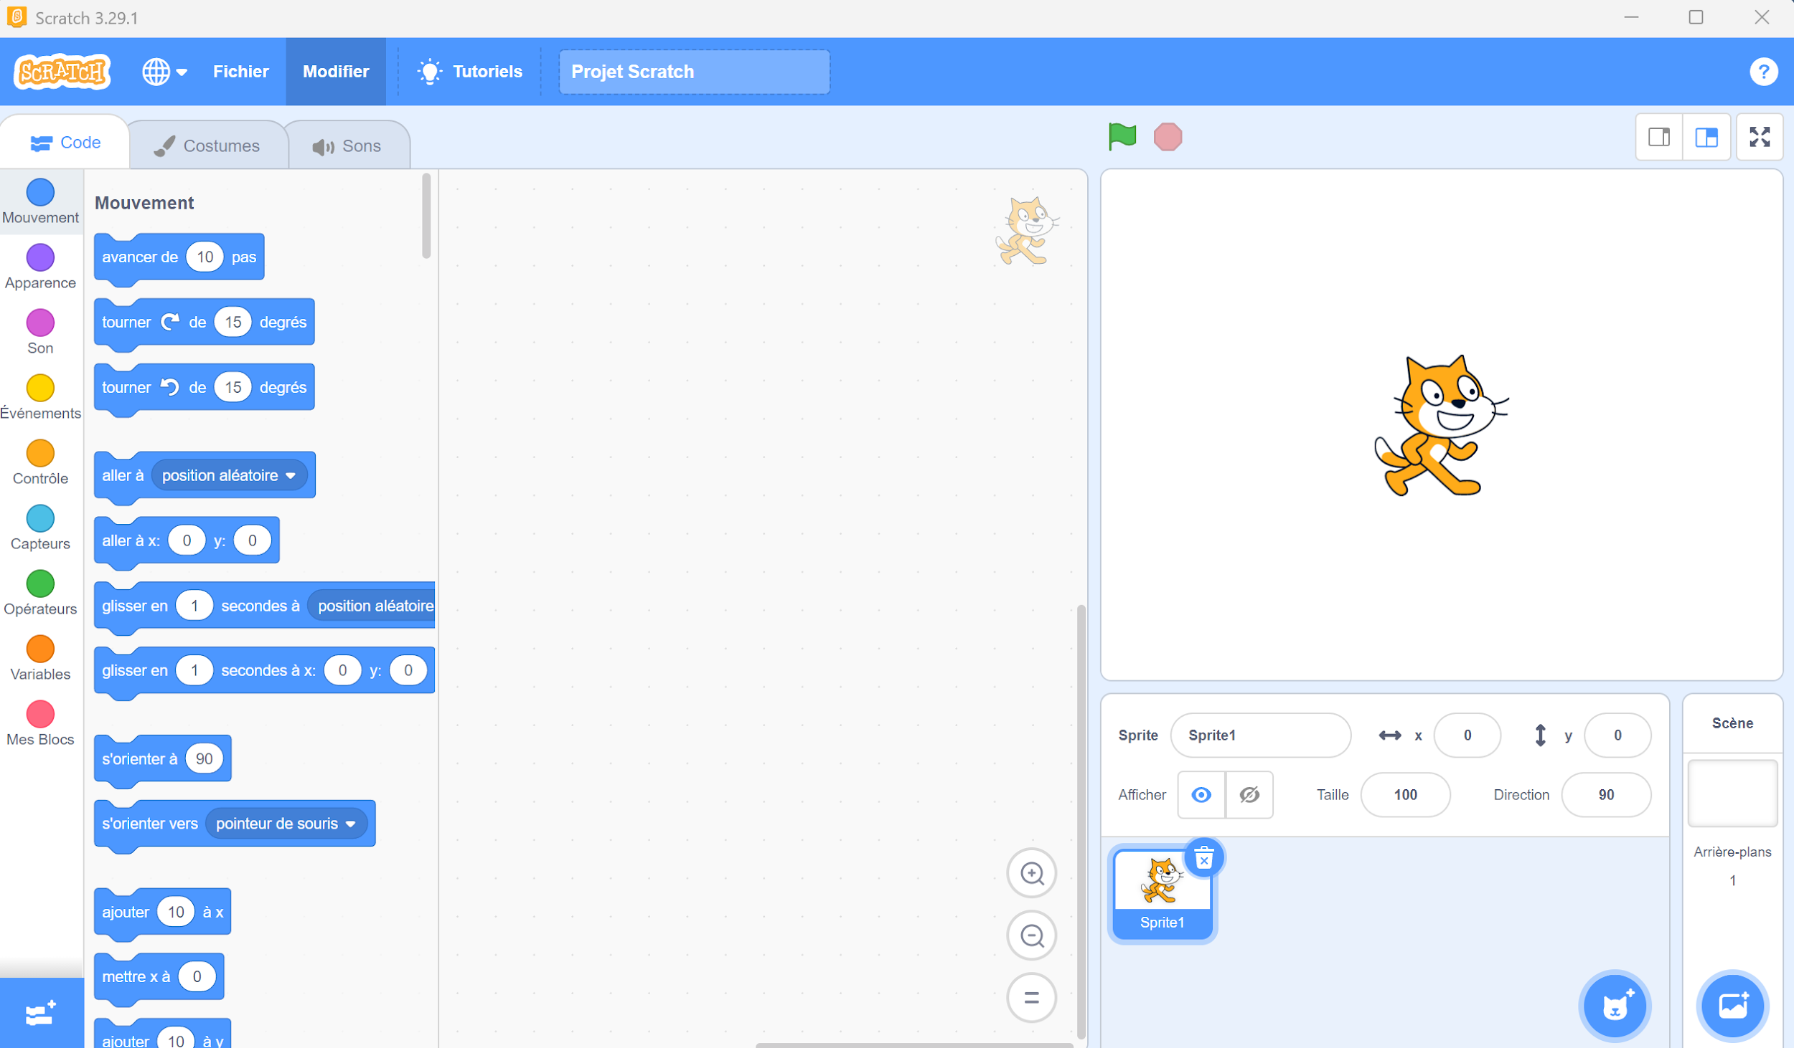

Zone « arrière-plan »

On écrit un programme en faisant glisser les instructions ici

Palette d’instructions
Zone du programme
Scène
Zone « sprite »

Défi 1 – Découvre l’interface
Dans ta zone de programme, effectue les consignes ci-dessous. Tu es libre de tester les blocs de ton choix.
- Ajouter et assembler/détacher des blocs.
- Exécuter le programme (aussi en grand écran).
- Supprimer un ou des blocs.
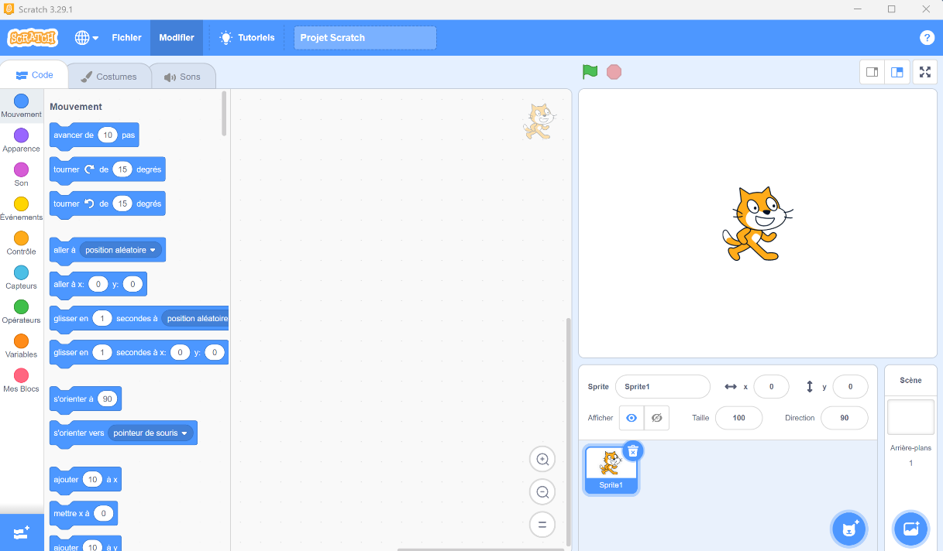
- Dupliquer des blocs.

Zone du programme

Défi 2 – Déplace le Sprite
Observe la zone de scène. A l’intérieur se situe un « Sprite » (= lutin), c’est-à-dire un personnage ou objet à programmer.
À ton avis, comment faire pour que le Sprite se déplace dans cette scène ? Propose une ou plusieurs solutions.
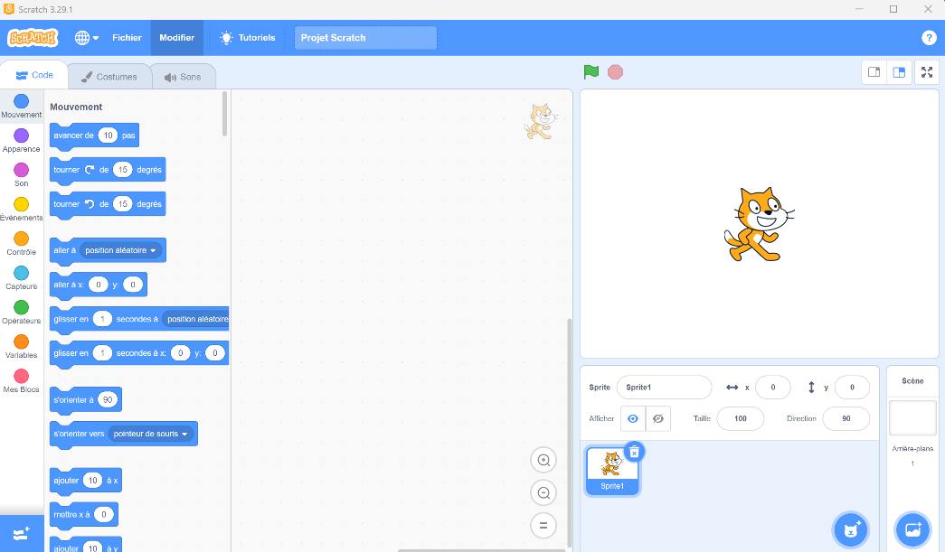
Zone de travail

Défi 3 – Repère-toi

Descriptif de mission
Place ton personnage aux positions suivantes (celles dans les parenthèses)
Pour rappel : le chiffre à gauche correspond à X (droite horizontale) et le chiffre à droite correspond à Y (droite verticale).
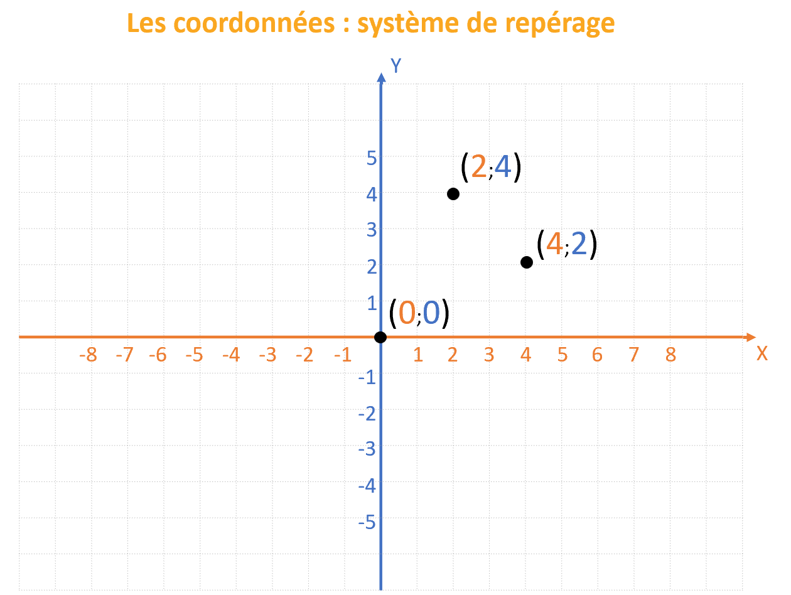

Sur cette scène, à quelle position se situe ton Sprite ? Quel est X et quel est Y ?
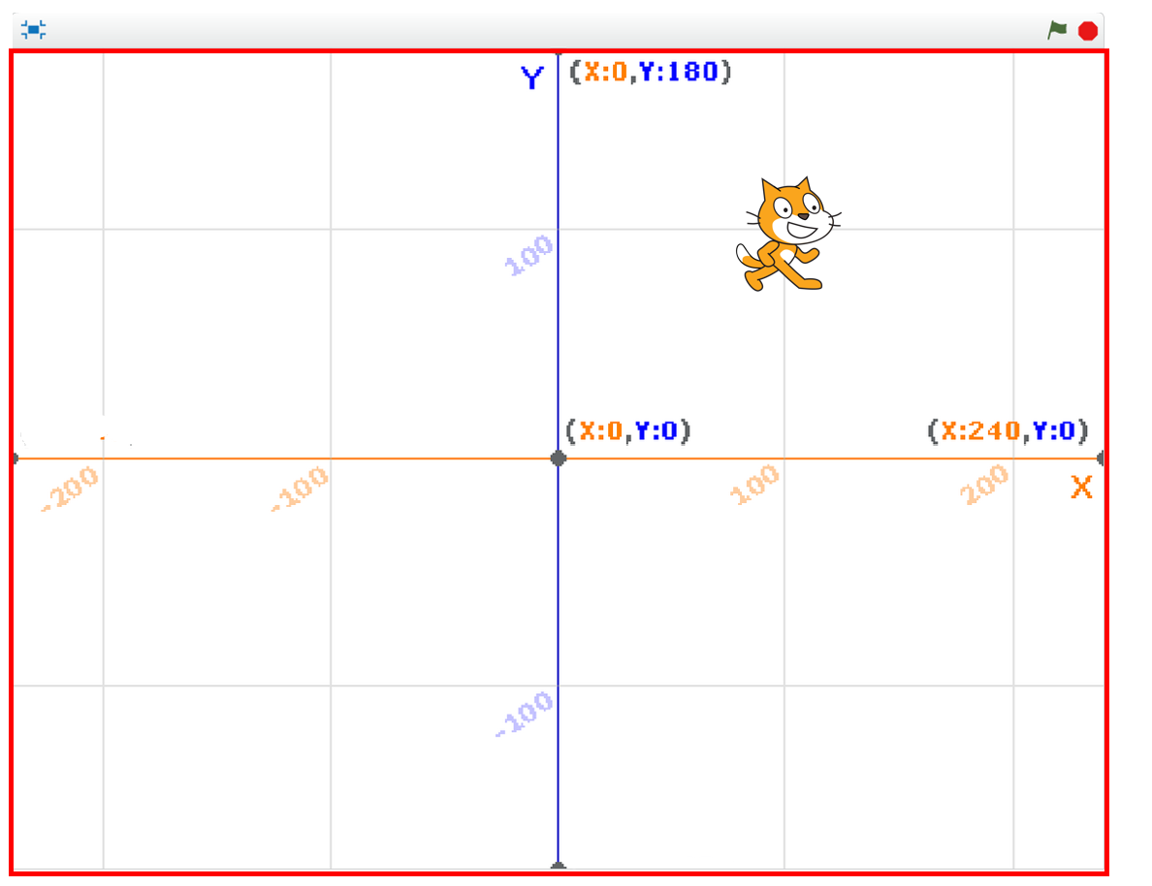

Défi 3 – Tester le programme

Dans ta zone de programme, effectue les consignes ci-dessous.
Attention dans le choix des blocs. Pour cela, rends-toi dans la zone « Palette d’instruction » puis dans « code » en haut à gauche.
Sélectionne la catégorie te permettant d’effectuer les actions demandées.
 | Quel(s) bloc(s) as-tu utilisé(s) ? | Dans quelle catégorie as-tu trouvé le(s) bloc(s) ?
- Faire avancer le chat de 30 pas

- Mettre le chat au centre (x = 0 ; y = 0) de la scène
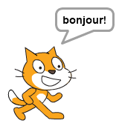
- Faire avancer le chat de 30 pas et lui faire dire « bonjour »

- Faire avancer le chat de 30 pas et lui faire dire « bonjour » lorsque l’on clique sur le drapeau vert
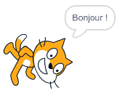
- Lorsque l’on clique sur le drapeau vert : faire avancer le chat de 30 pas et le faire tourner de 90 degrés

- Option A : Quand on clique sur le drapeau vert : répéter 3 fois « faire avancer le chat de 30 pas » et « le faire tourner de 90 degrés »
- Option B : Quand on clique sur le drapeau vert : répéter indéfiniment « faire avancer le chat de 30 pas » et « le faire tourner de 90 degrés »


Indices : Voici les différents blocs dont tu as besoin pour créer ton programme.
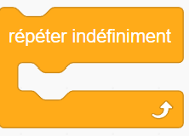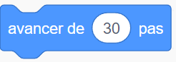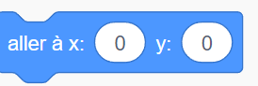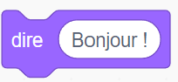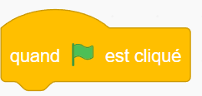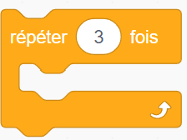

Partie 2 - Découverte des algorithmes et des logigrammes

Tu sais maintenant utiliser les fonctionnalités de base de Scratch, félicitations !
Dans cette partie du dossier, tu vas apprendre ce que sont que des algorithmes et des logigrammes.


Un peu d’informations
Pour communiquer des informations à ton robot, il est important d’être très précis. Il faut lui donner des instructions claires et précises. Chaque étape à suivre est détaillée.
En programmation, la description minutieuse des étapes s’appelle un algorithme.
Un algorithme peut être comparé à une recette ou une liste d'étapes à suivre pour réaliser un élément. Il s’agit de suivre des instructions dans le bon ordre pour accomplir une mission ou réaliser une tâche.

Défi 1 – Rédige ton algorithme en donnant des instructions à ton robot

Testons ensemble !
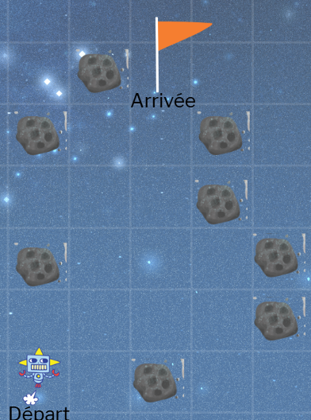
Ecris à l’aide de mots, des consignes simples et précises à ton robot pour qu’il arrive au drapeau.

Zone de travail
_______________________________________________________________________________________________________________________________________________________________________________________________________________________________________________________________________________________________________________________________________________

Laisse ton/ta voisin.ne tester ta description. Vérifie ensuite s’il/elle arrive à placer ton robot au drapeau. S’il/elle a du mal, améliore tes consignes.

Bravo, tu viens de t’exercer à rédiger un algorithme !
Sais-tu que tu peux schématiser ton algorithme grâce à un logigramme ?
Un logigramme consiste à dessiner un plan/un schéma pour montrer comment réaliser quelque chose.
Pour expliquer les différentes étapes à suivre, nous utilisons des symboles, des formes et des flèches spéciales.

L’ovale indique le début et la fin du logigramme.

Le rectangle indique chaque étape du programme.

Le losange indique une condition, « si…alors ».

Les flèches indiquent le sens des étapes.

Défi 2 – Dessine le logigramme de ton algorithme
Reprends l’algorithme que tu as écrit à la page précédente (défi 1) et schématise ci-dessous son logigramme à l’aide des bons symboles.

Défi 3 – Dessine un logigramme
Voici l’algorithme d’un chemin que peut effectuer ton robot. Lis-le attentivement et dessine son logigramme.

Placer le robot sur la case de départ. Avancer de 2 pas vers la gauche. Avancer de 3 pas vers le haut. Avancer de 2 pas vers la droite. Avancer de trois pas vers le bas. Placer le robot sur la case d’arrivée.

Dessin du logigramme :

Partie 3 - Création du jeu
Passons maintenant à la programmation d’un jeu où ton robot est en mesure d’éviter des débris spatiaux. Pour ce faire, tu auras tout au long de ce dossier des défis à relever pour le programmer.

Etape 1 – Que sont des débris spatiaux ?
À ton avis, que sont des débris spatiaux ? Comment sont-ils créés ?
Zone de travail

Quels sont les impacts que peut générer la présence de débris dans l’espace ?
Zone de travail

Etape 2 – Mission programmation
Ta première mission dans la création de ton programme est de personnaliser le décor du jeu ainsi que ton Sprite.

Défi 1 – Change le décor
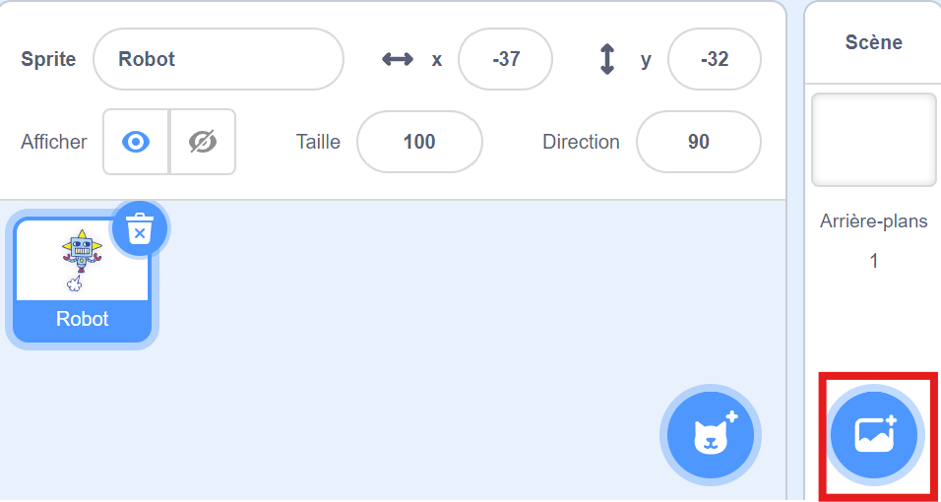
Change l’arrière-plan de la scène en y mettant le thème de la galaxie, disponible dans la base de données de Scratch.
Pour cela, utilise la puce bleue au bas de la zone scène.

Défi 2 – Personnalise ton robot
Pour rappel, Scratch fonctionne avec des « Sprites » (= lutins), c’est-à-dire des personnages ou objets à programmer.
- Dans la zone «Sprite», personnalise ton Sprite.
Pour cela, clique sur la puce bleue en bas à droite des zones Sprite et choisis le Sprite « Robot ».
Tu peux supprimer le Sprite Chat qui n’est plus utile dans ton programme.
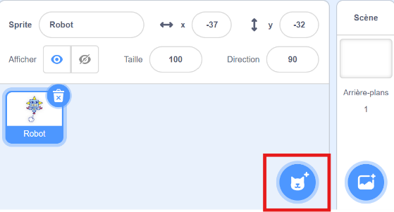

- Dans le menu « costume », personnalise ton robot en modifiant son costume de sorte à le voir de toutes les faces (devant, droite, gauche, de dos[optionnel]).

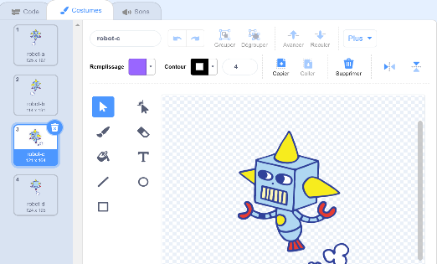

Maintenant que tu as personnalisé ton robot, l’arrière-plan et appris à rédiger un logigramme, tu vas pouvoir créer ton code pour amener ton robot à éviter des débris spatiaux.

Défi 3 - Place ton Sprite à un point de départ clair
Sur Scratch, amène ton robot à être à une position de départ claire et cohérente tout au long du jeu. L’idéal est de le placer dans le coin en bas à gauche de la scène. Pour cela, va dans la rubrique des palettes d’instructions en cliquant sur l’onglet « Code » en haut à gauche.
Voici les blocs dont tu as besoin pour écrire ton code.
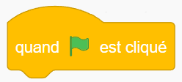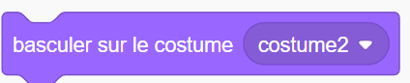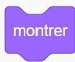

Indice : les couleurs des blocs correspondent aux catégories de la palette d’instructions. Tu peux ainsi trouver les codes ci-dessus en suivant les couleurs.
NB : prête attention aux données de x et de y pour te placer au coin en bas à gauche de la scène.
Dessine le logigramme de cet algorithme. Nous t’avons donné la première étape.

quand est cliqué

Informations utiles


Pourquoi sélectionner le bloc «quand est cliqué» ?
Le bloc « quand drapeau vert est cliqué » te permet de lancer automatiquement le programme dès que tu appuies sur le drapeau vert. Il sert de point de départ à l’exécution du code et assure que toutes les instructions commencent en même temps, de manière organisée. Il importe donc de le placer en premier dans ton code.

Défi 4 – Contrôle le déplacement de ton Sprite
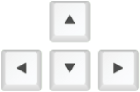
A. Déplacement de ton robot vers le haut
Construis un programme permettant au Sprite de se déplacer vers le haut si la touche «Flèche haut» du clavier est cliquée.
Pour cela, tu as besoin des blocs suivants pour compléter ton code.
Attention, ils ne sont pas mis dans l’ordre, à toi de trouver le bon déroulé.

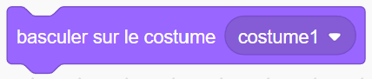
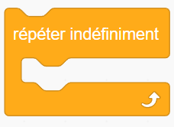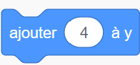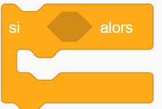

B. Déplacement de ton robot vers le bas
Construis un programme permettant au Sprite de se déplacer vers le bas si la touche «Flèche bas» du clavier est cliquée.
Pour cela, tu as besoin des blocs suivants pour compléter ton code.
Attention, ils ne sont pas mis dans l’ordre, à toi de trouver le bon déroulé.

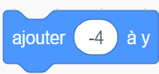

C. Déplacement de ton robot à droite et à gauche
Cette fois-ci, construis un programme permettant au Sprite de se déplacer à droite ou à gauche si les touches «Flèche droite» ou «Flèche gauche» du clavier sont cliquées.
Tu auras besoin des mêmes blocs que précédemment. Toutefois, prête attention au sens des flèches et des costumes selon le sens/la direction de déplacement ton Sprite.
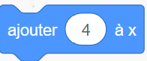
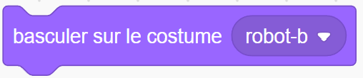
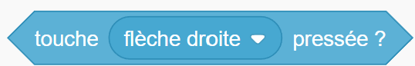
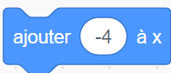
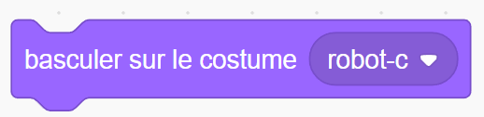
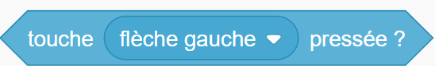
NB : Lorsque ton robot se déplace à gauche ou à droite, son apparence change. Veille donc à basculer son costume en conséquence.
Exemple : lorsque le robot se déplace vers la droite, il doit basculer sur le costume 2. Lorsqu’il se déplace vers la gauche, il doit basculer sur le costume 3.

Quelques informations

Pourquoi sélectionner le bloc « répéter indéfiniment» ?
Le déplacement du robot en fonction des touches pressées doit se répéter tout le long du jeu. Dès lors, il est nécessaire d’utiliser une boucle qui se répète indéfiniment, pour que l’ensemble de ton code soit répété/ exécuté en continu durant le jeu. Pour cela, va dans le code « contrôle » et sélectionne le bloc « répéter indéfiniment » pour que les touches pressées fonctionnent en continu.


Pourquoi utiliser le bloc « si … alors » ?
Dans la programmation, il est important de donner des instructions claires à ton programme. Cela se fait par exemple en imposant des conditions au robot pour qu’il exécute les actions que nous désirons.
Nous employons ici donc le bloc « si… alors » pour indiquer le sens de déplacement à effectuer lorsqu’on appuie sur une touche pressée.


Pourquoi sélectionner le bloc « ajoute … à X ou Y» ?

Le bloc « ajoute ... à Y » permet de déplacer le Sprite verticalement sur l’écran. Il est particulièrement utile pour faire monter ou descendre un personnage, comme lorsqu’on veut qu’un robot avance vers le haut ou recule vers le bas.

Etape 3 - Mission test

Défi 1 – Teste ton code

Maintenant que tu as créé ton programme, teste les instructions suivantes et observe les déplacements de ton robot dans la « Scène ».

- Déplace ton robot vers le haut.
- Déplace ton robot vers le bas.


- Déplace ton robot vers la droite .

- Déplace ton robot vers la gauche.
N’hésite pas à apporter des modifications à ton code si tu constates que ton robot ne se déplace pas correctement.
Voici un exemple de code auquel tu devrais arriver.
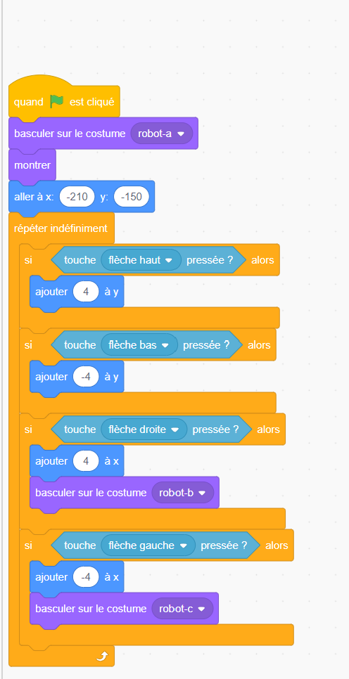

Il se peut que l’ordre de tes instructions soit différent, mais cela ne pose pas de problèmes à l’exécution de ton code.
Dans le cas où l’ordre n’est pas identique, à ton avis, quel(s) bloc(s) pourrais-tu déplacer sans impacter le résultat ?

Etape 4 - Déplacement de ton robot d’un point A à un point B
Pour tester le déplacement du robot que tu viens de mettre en place, tu vas créer un parcours que le robot devra suivre pour se rendre d’un point A à un point B.

Pour ce faire, tu vas créer deux nouveaux Sprites qui représentent le drapeau point A et le drapeau point B. Tu peux, par exemple, prendre le Sprite “drapeau vert”.

Défi 1 – Crée un parcours
- Place le drapeau point A dans le coin inférieur gauche et le drapeau point B dans le coin supérieur droit.


Quelles données (X ; Y) as-tu indiqué pour le drapeau point A et le drapeau point B ?
Coordonnées drapeau point B : ….. ; …..
Zone de travail
Coordonnées drapeau point A : ….. ; …..

- Positionne à l’aide de ta souris, ton robot au drapeau point A et déplace-le (à l’aide des touches pressées) pour atteindre le drapeau point B.
- Teste plusieurs chemins différents pour essayer de sélectionner le chemin le plus court. Tu peux également essayer de te déplacer en longeant les bords du cadre.

Etape 5 - Evitement des débris spatiaux

Tu vas maintenant amener ton robot à éviter les débris spatiaux qui se déplacent dans l’univers. Pour cela, ajoute des obstacles (nouveaux Sprites) sur ton chemin et évite-les lorsque tu déplaces ton robot de point A au point B.
Dans l’espace, il existe une multitude de débris spatiaux, tu vas donc devoir créer plusieurs débris et les placer à des endroits différents.


Défi 1 – Crée des débris spatiaux
Ajoute un Sprite qui représente un débris spatial et qui se distingue de ton robot. Tu peux par exemple prendre dans la base de données Scratch, le Sprite « rocks », qui signifie rochers en anglais.

N’oublie pas de modifier les costumes de ton débris en fonction de son orientation (droite, gauche, haut, bas). Le changement d’apparences des débris pour apporter de la variété.

Défi 2 – Place tes débris spatiaux
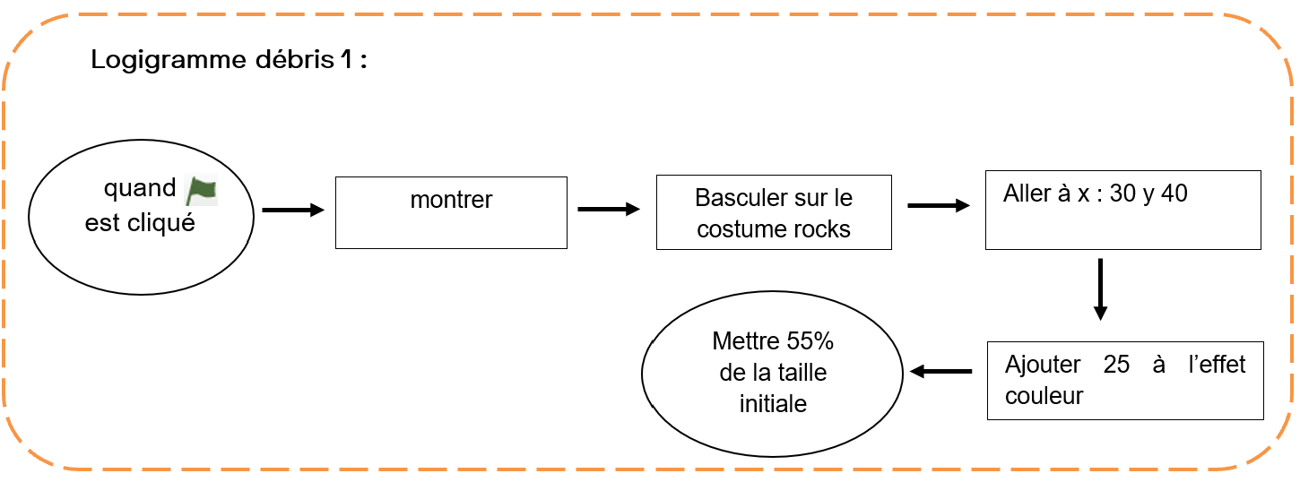
Pour cela, suis les logigrammes suivants ;

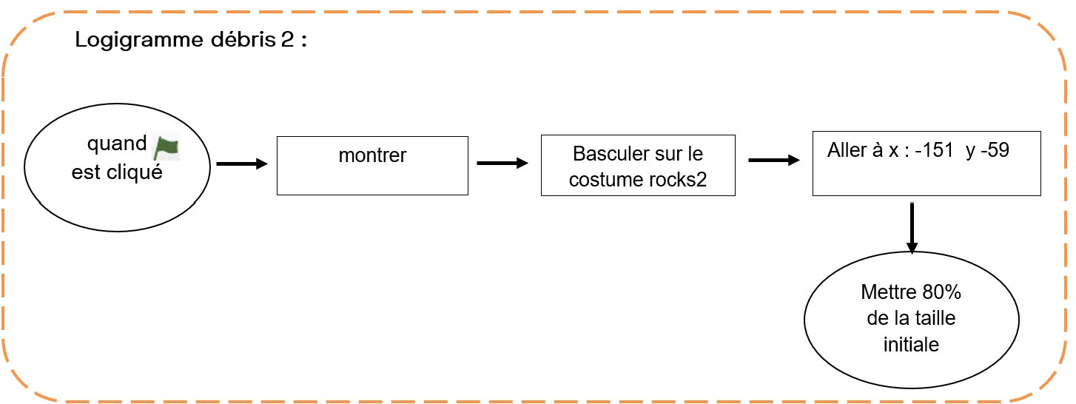

Pour aller plus loin :

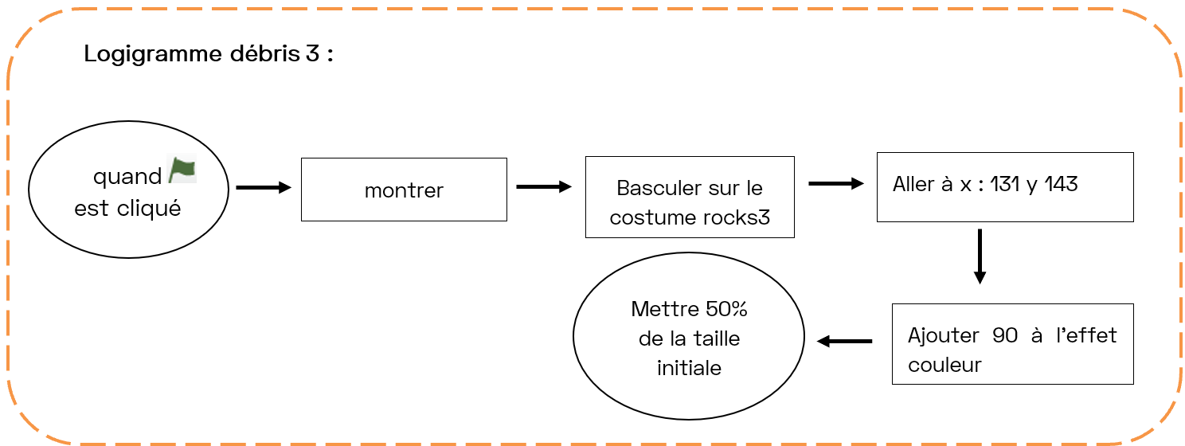
Voici quelques débris supplémentaires que tu peux placer si tu le désires.

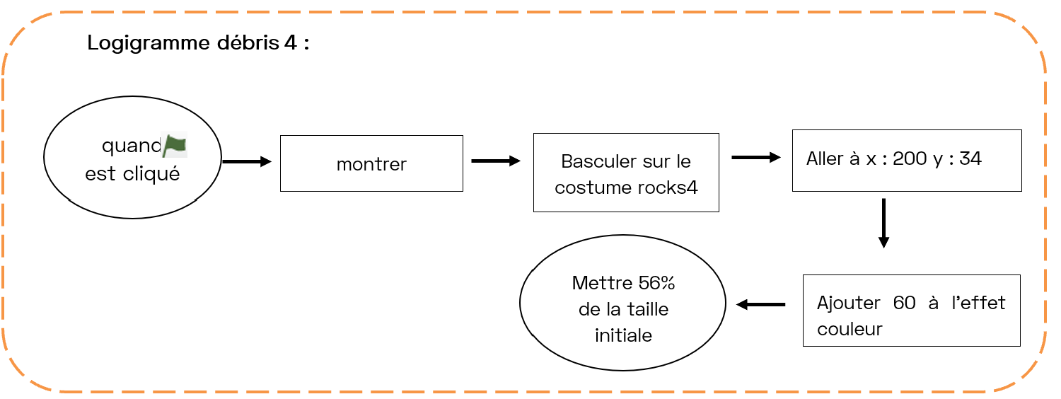

Défi 9 – Evite les débris spatiaux
Lance ton programme et déplace ton robot du drapeau point A au drapeau point B tout en évitant les débris spatiaux.
Fin
Bravo tu as terminé de créer ton programme ! Tu peux maintenant amener tes camarades à tester ton jeu.

Licence et références
© ESERO Belgium 2025 – La Scientothèque

Le contenu de cette fiche pédagogique est publié sous la licence Creative Commons (CC-BY-NC-ND) : Attribution – Pas d’utilisation commerciale – Pas de modifications 4.0 International

